Хуторненко С.В., Уколов С.Д.
Комп’ютерне моделювання телекомунікаційного каналу зв’язку у середовищі Matlab Simulink
Складністю аналізу сучасних телекомунікаційних каналів зв’язку є необхідність застосування складного математичного апарата, тому актуальною задачею є формулювання рекомендацій для застосування комп’ютерних програм для моделювання телекомунікаційних каналів зв’язку [1].
Виконано імітаційну комп’ютерну модель безперервного каналу зв’язку з постійними параметрами при наявності адитивної перешкоди (рисунок) [2].
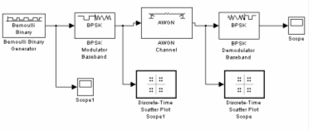
Рисунок – Імітаційна комп’ютерна модель безперервного каналу зв’язку з постійними параметрами при наявності адитивної перешкоди

Тип перешкоди у каналі: білий шум з гаусовським розподілом (AWGN - Add white Gaussian noise to the input signal). Тип сигналу канала: квадратурна амплітудна модуляція.
Проведено імітаційне комп’ютерне моделювання. Сформульовані рекомендації до вибору параметрів моделі.

Література:
1. Радиосистемы передачи информации: Уч. Пособие для ВУЗов: В.А.Васин, В.В. Калмыков, Ю.Н. Себекин, А.И. Сенин, И.Б. Федоров; Под ред. И.Б. Федорова и В.В. Калмыкова.- М.: Горячая линия – Телеком, 2005.- 472 с.
2. Шульгин В.И. основы работы с SIMULINK MATLAB. Лабораторный практикум. Моделирование на ЭВМ с использованием пакета MATLAB.- Харьков: НАКУ «ХАИ», 2010.- 60 с.

